MSSQL Ders Uygulaması: Kütüphane Veritabanı
Oct 6, 2026 · @Nano

Uygulamanın Amacı ve Senaryo
Bu uygulamada öğrenciler, bir okul kütüphanesi için 6 tablodan oluşan bir veritabanını Microsoft SQL Server üzerinde sıfırdan kurar, veri girer ve sorgular. Tahmini süre: 2 ders saati (80 dakika).
Senaryo: Okul kütüphanesi kitaplarını, yazarlarını, kategorilerini ve üyelerini kayıt altına almak istiyor. Bir kitabın birden fazla yazarı olabilir, bir yazarın da birden fazla kitabı olabilir. Her kitap tek bir kategoriye aittir. Üyeler kitap ödünç alır ve belirli bir süre içinde iade eder.
Kazanımlar — uygulama sonunda öğrenci:
- Bir senaryodan varlıkları, nitelikleri ve ilişkileri çıkarıp ER diyagramı okur.
- Birincil anahtar (PRIMARY KEY), yabancı anahtar (FOREIGN KEY), UNIQUE, NOT NULL, DEFAULT ve CHECK kısıtlarını kullanır.
- Bire-çok (1:N) ve çoka-çok (N:M) ilişkileri tablolara dönüştürür.
- INSERT, SELECT, UPDATE, DELETE komutlarını yazar.
- WHERE, ORDER BY, INNER JOIN, LEFT JOIN, GROUP BY ve toplama fonksiyonlarını (COUNT, SUM, AVG) kullanır.
Gerekenler: SQL Server (Express sürümü yeterli) ve SQL Server Management Studio (SSMS) ya da Azure Data Studio. Hazır betik dosyası Kutuphane_Uygulama.sql olarak ayrıca verilmiştir.

ER Diyagramı
Veritabanında 6 varlık ve 4 ilişki vardır; Kitaplar ile Yazarlar arasındaki çoka-çok ilişki, KitapYazar ara tablosuyla iki ayrı bire-çok ilişkiye bölünür.
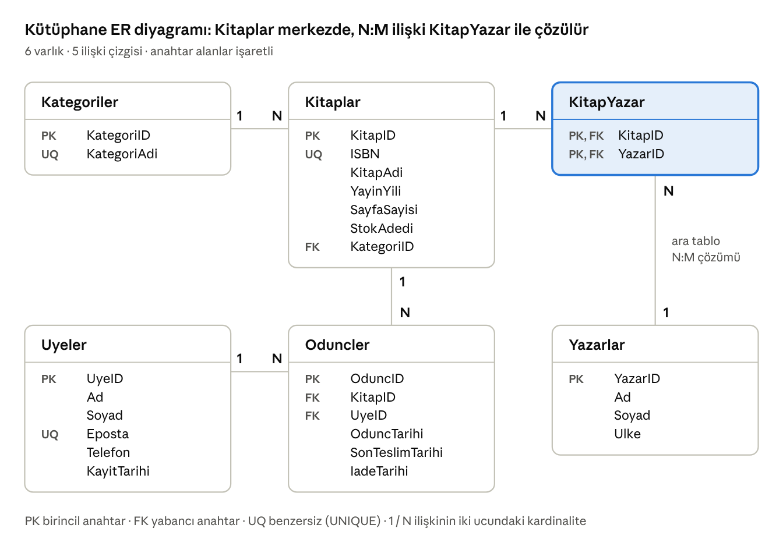
Kütüphane veritabanı ER diyagramı · 6 varlık, 4 ilişki
İlişki | Tür | Tabloda nasıl kurulur
Bir kategoride birden çok kitap bulunur | 1:N | Kitaplar.KategoriID → Kategoriler
Bir kitabın birden çok yazarı, bir yazarın birden çok kitabı olabilir | N:M | KitapYazar ara tablosu, bileşik PK (KitapID, YazarID)
Bir üye birden çok kez ödünç alır | 1:N | Oduncler.UyeID → Uyeler
Bir kitap birden çok kez ödünç verilir | 1:N | Oduncler.KitapID → Kitaplar
Kural: 1:N ilişkide yabancı anahtar her zaman "N" (çok) tarafındaki tabloya eklenir. N:M ilişki doğrudan kurulamaz; iki tarafın birincil anahtarlarını taşıyan bir ara tablo gerekir.

Tablo Yapıları
Veritabanı 6 tablodan oluşur; KitapYazar tablosu, Kitaplar ile Yazarlar arasındaki çoka-çok ilişkiyi çözen ara (bağlantı) tablodur.
Tablo | Alan | Veri tipi | Kısıt / Açıklama
Kategoriler | KategoriID | INT IDENTITY(1,1) | PK
Kategoriler | KategoriAdi | NVARCHAR(50) | NOT NULL, UNIQUE
Yazarlar | YazarID | INT IDENTITY(1,1) | PK
Yazarlar | Ad | NVARCHAR(50) | NOT NULL
Yazarlar | Soyad | NVARCHAR(50) | NOT NULL
Yazarlar | Ulke | NVARCHAR(50) | NULL olabilir
Kitaplar | KitapID | INT IDENTITY(1,1) | PK
Kitaplar | ISBN | CHAR(13) | NOT NULL, UNIQUE
Kitaplar | KitapAdi | NVARCHAR(150) | NOT NULL
Kitaplar | YayinYili | SMALLINT | NULL olabilir
Kitaplar | SayfaSayisi | INT | CHECK (SayfaSayisi > 0)
Kitaplar | StokAdedi | INT | DEFAULT 1, CHECK (StokAdedi >= 0)
Kitaplar | KategoriID | INT | FK → Kategoriler
KitapYazar | KitapID | INT | PK + FK → Kitaplar
KitapYazar | YazarID | INT | PK + FK → Yazarlar
Uyeler | UyeID | INT IDENTITY(1,1) | PK
Uyeler | Ad | NVARCHAR(50) | NOT NULL
Uyeler | Soyad | NVARCHAR(50) | NOT NULL
Uyeler | Eposta | NVARCHAR(100) | UNIQUE
Uyeler | Telefon | VARCHAR(15) | NULL olabilir
Uyeler | KayitTarihi | DATE | DEFAULT GETDATE()
Oduncler | OduncID | INT IDENTITY(1,1) | PK
Oduncler | KitapID | INT | FK → Kitaplar
Oduncler | UyeID | INT | FK → Uyeler
Oduncler | OduncTarihi | DATE | DEFAULT GETDATE()
Oduncler | SonTeslimTarihi | DATE | NOT NULL
Oduncler | IadeTarihi | DATE | NULL = henüz iade edilmedi
Not: Türkçe karakterler (ç, ğ, ı, ö, ş, ü) doğru saklansın diye metin alanlarında NVARCHAR, metin değerlerinde N'...' öneki kullanılır. Tablo ve alan adlarında ise Türkçe karakter kullanılmaz.

Adım Adım Uygulama
Tablolar, başka tabloya bağlı olmayanlardan başlayarak oluşturulur: önce Kategoriler, Yazarlar ve Uyeler; sonra yabancı anahtar içeren Kitaplar, KitapYazar ve Oduncler. Ters sırada çalıştırılırsa FOREIGN KEY, henüz var olmayan tabloyu gösteremez ve hata verir.

Adım 1 – Veritabanını oluştur
CREATE DATABASE KutuphaneDB;
GO
USE KutuphaneDB;
GO

Adım 2 – Bağımsız tablolar
CREATE TABLE Kategoriler (
KategoriID INT IDENTITY(1,1) PRIMARY KEY,
KategoriAdi NVARCHAR(50) NOT NULL UNIQUE
);
CREATE TABLE Yazarlar (
YazarID INT IDENTITY(1,1) PRIMARY KEY,
Ad NVARCHAR(50) NOT NULL,
Soyad NVARCHAR(50) NOT NULL,
Ulke NVARCHAR(50) NULL
);
CREATE TABLE Uyeler (
UyeID INT IDENTITY(1,1) PRIMARY KEY,
Ad NVARCHAR(50) NOT NULL,
Soyad NVARCHAR(50) NOT NULL,
Eposta NVARCHAR(100) NULL UNIQUE,
Telefon VARCHAR(15) NULL,
KayitTarihi DATE NOT NULL DEFAULT GETDATE()
);

Adım 3 – Yabancı anahtarlı tablolar
CREATE TABLE Kitaplar (
KitapID INT IDENTITY(1,1) PRIMARY KEY,
ISBN CHAR(13) NOT NULL UNIQUE,
KitapAdi NVARCHAR(150) NOT NULL,
YayinYili SMALLINT NULL,
SayfaSayisi INT NULL CHECK (SayfaSayisi > 0),
StokAdedi INT NOT NULL DEFAULT 1 CHECK (StokAdedi >= 0),
KategoriID INT NOT NULL,
CONSTRAINT FK_Kitaplar_Kategoriler
FOREIGN KEY (KategoriID) REFERENCES Kategoriler(KategoriID)
);
-- N:M ilişkiyi çözen ara tablo: bileşik birincil anahtar
CREATE TABLE KitapYazar (
KitapID INT NOT NULL,
YazarID INT NOT NULL,
CONSTRAINT PK_KitapYazar PRIMARY KEY (KitapID, YazarID),
CONSTRAINT FK_KitapYazar_Kitaplar FOREIGN KEY (KitapID) REFERENCES Kitaplar(KitapID),
CONSTRAINT FK_KitapYazar_Yazarlar FOREIGN KEY (YazarID) REFERENCES Yazarlar(YazarID)
);
CREATE TABLE Oduncler (
OduncID INT IDENTITY(1,1) PRIMARY KEY,
KitapID INT NOT NULL,
UyeID INT NOT NULL,
OduncTarihi DATE NOT NULL DEFAULT GETDATE(),
SonTeslimTarihi DATE NOT NULL,
IadeTarihi DATE NULL,
CONSTRAINT FK_Oduncler_Kitaplar FOREIGN KEY (KitapID) REFERENCES Kitaplar(KitapID),
CONSTRAINT FK_Oduncler_Uyeler FOREIGN KEY (UyeID) REFERENCES Uyeler(UyeID),
CONSTRAINT CK_Oduncler_Tarih CHECK (SonTeslimTarihi >= OduncTarihi)
);

Adım 4 – Veri ekle (INSERT)
Tüm örnek veriler (5 kategori, 8 yazar, 9 kitap, 6 üye, 9 ödünç kaydı) betik dosyasındadır. Kalıp şudur:
INSERT INTO Kategoriler (KategoriAdi) VALUES
(N'Roman'), (N'Bilim'), (N'Tarih'), (N'Şiir'), (N'Çocuk');
INSERT INTO Kitaplar (ISBN, KitapAdi, YayinYili, SayfaSayisi, StokAdedi, KategoriID) VALUES
('9780000000011', N'Kürk Mantolu Madonna', 1943, 160, 3, 1),
('9780000000066', N'Osmanlı''yı Yeniden Keşfetmek', 2006, 296, 2, 3);
-- "Zamanın Daha Kısa Tarihi" (KitapID 5) iki yazarlıdır: N:M örneği
INSERT INTO KitapYazar (KitapID, YazarID) VALUES (5, 4), (5, 5);
Metin içindeki tek tırnak iki kez yazılır (Osmanlı''yı). IDENTITY alanlarına değer girilmez; SQL Server numarayı kendisi verir.

Örnek Sorgular
Sorgular basitten karmaşığa sıralanmıştır; her birini çalıştırıp sonucu tablo verileriyle karşılaştırın.

Filtreleme ve sıralama
-- 300 sayfadan uzun kitaplar
SELECT KitapAdi, SayfaSayisi FROM Kitaplar
WHERE SayfaSayisi > 300;
-- 1950 ve sonrası romanlar, yeniden eskiye
SELECT KitapAdi, YayinYili FROM Kitaplar
WHERE YayinYili >= 1950 AND KategoriID = 1
ORDER BY YayinYili DESC;
-- Adında "Kırmızı" geçen kitaplar
SELECT KitapAdi FROM Kitaplar WHERE KitapAdi LIKE N'%Kırmızı%';
-- E-postası olmayan üyeler (= NULL değil, IS NULL)
SELECT Ad, Soyad FROM Uyeler WHERE Eposta IS NULL;

Tabloları birleştirme (JOIN)
-- Kitaplar ve yazarları (N:M, üç tablo)
SELECT k.KitapAdi, y.Ad + N' ' + y.Soyad AS Yazar
FROM Kitaplar AS k
INNER JOIN KitapYazar AS ky ON k.KitapID = ky.KitapID
INNER JOIN Yazarlar AS y ON ky.YazarID = y.YazarID;
-- Şu an ödünçte olan kitaplar ve kimde oldukları
SELECT u.Ad + N' ' + u.Soyad AS Uye, k.KitapAdi, o.SonTeslimTarihi
FROM Oduncler AS o
INNER JOIN Uyeler AS u ON o.UyeID = u.UyeID
INNER JOIN Kitaplar AS k ON o.KitapID = k.KitapID
WHERE o.IadeTarihi IS NULL;
-- Hiç ödünç almamış üyeler (LEFT JOIN + IS NULL)
SELECT u.Ad, u.Soyad
FROM Uyeler AS u
LEFT JOIN Oduncler AS o ON u.UyeID = o.UyeID
WHERE o.OduncID IS NULL;

Gruplama ve toplama fonksiyonları
-- Her kategoride kaç kitap var?
SELECT kt.KategoriAdi, COUNT(k.KitapID) AS KitapSayisi
FROM Kategoriler AS kt
LEFT JOIN Kitaplar AS k ON kt.KategoriID = k.KategoriID
GROUP BY kt.KategoriAdi
ORDER BY KitapSayisi DESC;
-- 1'den fazla ödünç almış üyeler (HAVING)
SELECT u.Ad, u.Soyad, COUNT(*) AS OduncSayisi
FROM Oduncler AS o
INNER JOIN Uyeler AS u ON o.UyeID = u.UyeID
GROUP BY u.Ad, u.Soyad
HAVING COUNT(*) > 1;
-- Teslim tarihi geçmiş kitaplar ve gecikme günü
SELECT u.Ad + N' ' + u.Soyad AS Uye, k.KitapAdi,
DATEDIFF(DAY, o.SonTeslimTarihi, GETDATE()) AS GecikmeGun
FROM Oduncler AS o
INNER JOIN Uyeler AS u ON o.UyeID = u.UyeID
INNER JOIN Kitaplar AS k ON o.KitapID = k.KitapID
WHERE o.IadeTarihi IS NULL AND o.SonTeslimTarihi < CAST(GETDATE() AS DATE);

Güncelleme ve silme
-- Zeynep (UyeID 3) Kürk Mantolu Madonna'yı bugün iade etti
UPDATE Oduncler
SET IadeTarihi = CAST(GETDATE() AS DATE)
WHERE UyeID = 3 AND KitapID = 1 AND IadeTarihi IS NULL;
-- Küçük Prens stokuna 2 adet ekle
UPDATE Kitaplar SET StokAdedi = StokAdedi + 2
WHERE KitapAdi = N'Küçük Prens';
-- Deneme üyesini sil
DELETE FROM Uyeler WHERE Eposta = N'deneme@okul.edu.tr';
Dikkat: UPDATE ve DELETE komutlarında WHERE unutulursa tablodaki tüm satırlar etkilenir. Önce aynı WHERE ile bir SELECT çalıştırıp hangi satırların etkileneceğini görmek iyi bir alışkanlıktır.

Öğrenci Alıştırmaları
Aşağıdaki 12 görevi kendi sorgularınızla çözün; cevap anahtarı öğretmende ayrı bir dosya olarak bulunur (Kutuphane_Cevap_Anahtari.sql).

A. Temel sorgular (her biri 5 puan)
- Tüm üyelerin ad, soyad ve e-posta bilgilerini soyada göre A→Z sıralayın.
- 2000 yılından önce yayımlanmış kitapları listeleyin.
- Türkiye dışındaki ülkelerden olan yazarları listeleyin.
- Stokta 2 veya daha fazla bulunan kitapların adını ve stok adedini gösterin.

B. JOIN sorguları (her biri 10 puan)
- Orhan Pamuk'un tüm kitaplarını listeleyin.
- Her kitabın adını, kategori adını ve yazarını tek sorguda gösterin.
- Ayşe Yılmaz'ın bugüne kadar ödünç aldığı tüm kitapları tarihleriyle listeleyin.
- Hiç ödünç verilmemiş kitapları bulun.

C. Gruplama (her biri 10 puan)
- Her yazarın kaç kitabı olduğunu yazar adıyla birlikte gösterin.
- En çok ödünç alınan kitabı ve kaç kez alındığını bulun.

D. Veri değiştirme (her biri 5 puan)
- Kendinizi Uyeler tablosuna ekleyin, ardından "Küçük Prens" için 14 gün süreli bir ödünç kaydı oluşturun.
- Elif Şahin'in e-posta adresini elif.sahin@okul.edu.tr olarak güncelleyin.

E. Kısıt testi (ödevin parçası, puansız)
Betik dosyasının son bölümündeki (Adım 8) beş komutu tek tek çalıştırın. Her biri için hata mesajını ve hangi kısıtın (UNIQUE, FOREIGN KEY, CHECK, NOT NULL) devreye girdiğini bir cümleyle yazın.
Değerlendirme: A bölümü 20, B bölümü 40, C bölümü 20, D bölümü 10 puan; sorguların okunaklı yazılması (girinti, tablo takma adları, yorum satırları) 10 puan. Toplam 100 puan.
Bonus (+10): Senaryoya bir "Yayınevleri" tablosu ekleyin, Kitaplar ile ilişkisini kurun ve ER diyagramındaki yerini kâğıt üzerinde çizin.

